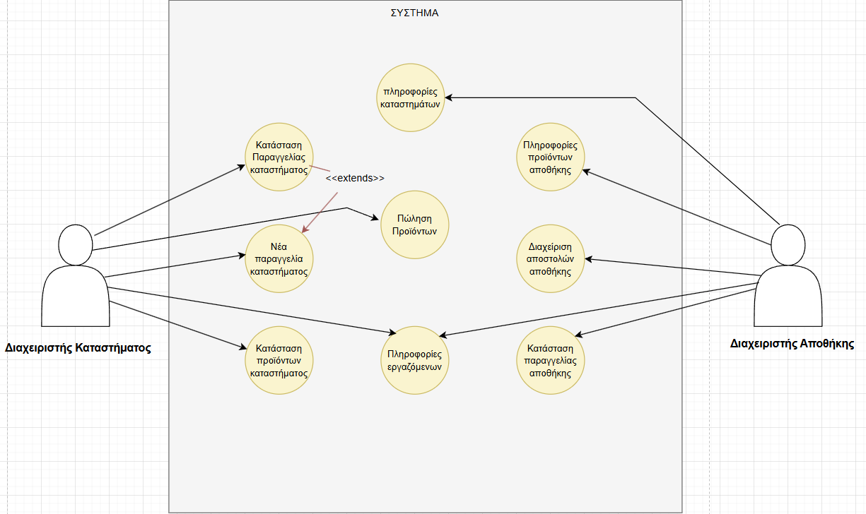

Use Cases:
- Νέα Παραγγελία Καταστήματος
- Κατάσταση Παραγγελίας Καταστήματος
- Πώληση Προϊόντων
- Κατάσταση Προϊόντων Καταστήματος
- Κατάσταση Παραγγελίας Αποθήκης
- Πληροφορίες Προϊόντων Αποθήκης
- Διαχείριση Αποστολών Αποθήκης
- Πληροφορίες Καταστημάτων
- Πληροφορίες Εργαζομένων

Βασική Ροή <<Νέα Παραγγελία Καταστήματος>>

- Ο Διαχειριστής Καταστήματος επιλέγει κανονική αποστολή παραγγελίας
- Το σύστημα εμφανίζει γραμμή αναζήτησης και φίλτρα.
- Ο Δ.Κ. χρησιμοποιεί την γραμμή αναζήτησης.
- Το σύστημα εφαρμόζει την γραμμή αναζήτησης.
- Το σύστημα εμφανίζει τα αποτελέσματα της αναζήτησης.
- Ο Δ.Κ. επιλέγει τα προϊόντα που τον ενδιαφέρει.
- Ο Δ.Κ. πληκτρολογεί τον αριθμό που χρειάζεται.
- Ο Δ.Κ. ολοκληρώνει την παραγγελία του
- Το σύστημα αποστέλλει την παραγγελία στον διαχειριστή αποθήκης.

Εναλλακτική Ροή 1 <<Νέα Παραγγελία Καταστήματος>>

- Ο Δ.Κ. επιλέγει αποστολή με υψηλή προτεραιότητα.
Ίδια Βήματα 2 - 5
6. Ο Δ.Κ. επιλέγει απο 1 - 3 προϊόντα.
Ιδια Βήματα 7 - 9

Εναλλακτική Ροή 2 <<Νέα Παραγγελία Καταστήματος>>

Ίδια Βήματα 1 και 2
3. Ο Δ.Κ. επιλέγει τα φίλτρα αναζήτησης.
4. Το σύστημα εφαρμόζει τα φίλτρα αναζήτησης.
Ίδια Βήματα 5 - 9

Βασική ροή << Κατάσταση Παραγγελίας Καταστήματος>>

- Το σύστημα ελέγχει αν υπάρχουν εκκρεμείς παραγγελίες και διαπιστώνει οτι αυτο ισχύει.
- Το σύστημα παρουσιάζει φίλτρα αναζήτησης.
- Ο Δ.Κ. εφαρμόζει φίλτρα αναζήτησης.
- Το σύστημα εμφανίζει την λίστα παραγγελιών.
- Ο Δ.Κ. επιλέγει μια παραγγελία.
- Το σύστημα εμφανίζει στον Δ.Κ. τις αναλυτικές πληροφορίες της παραγγελίας.
- Ο Δ.Κ κλείνει την παραγγελία και επιστρέφει στο Βημα 4

Εναλλακτική Ροή 1 << Κατάσταση Παραγγελίας Καταστήματος>>

- Το σύστημα ελέγχει αν υπάρχουν εκκρεμείς παραγγελίες και διαπιστώνει οτι αυτο δεν ισχύει
- Ενεργοποιείται η βασική ροή<<Νέα Παραγγελία Καταστήματος>>

Εναλλακτική Ροή 2 << Κατάσταση Παραγγελίας Καταστήματος>>

Ίδια βήματα 1 - 6
7. Ο Δ.Κ. επιβεβαιώνει την παραλαβή της παραγγελίας.
8. Το σύστημα ανανεώνει το απόθεμα των προϊόντων του καταστήματος και την λίστα παραγγελιών.
9. Ο Δ.Κ κλείνει την παραγγελία και επιστρέφει στο Βημα 4

Εναλλακτική Ροή 3 << Κατάσταση Παραγγελίας Κασταστήματος>>

Ίδια βήματα 1 - 6
7. Ο Δ.Κ. ακυρώνει την παραγγελία.
8. Το σύστημα ανανεώνει την λίστα παραγγελιών και ενημερώνει τον Δ.Α.
9. Ο Δ.Κ. κλείνει την παραγγελία και επιστρέφει στο Βημα 4

Βασική ροή <<Πώληση Προϊόντος>>

- Το σύστημα ελέγχει αν έχουν καταχωρηθεί πωλήσεις και διαπιστώνει ότι υπάρχουν.
- Το σύστημα παρουσιάζει φίλτρα αναζήτησης.
- Ο Δ.Κ. εφαρμόζει φίλτρα αναζήτησης.
- Το σύστημα εμφανίζει την λίστα πωλήσεων.
- Ο Δ.Κ. εισάγει καινούργιες πωλήσεις.
- Ο Δ.Κ. καταχωρεί τις πωλήσεις.
- Το σύστημα ανανεώνει το απόθεμα των προϊόντων του καταστήματος και την λίστα πωλήσεων.

Εναλλακτική Ροή 1 <<Πώληση Προϊόντων>>

- Το σύστημα ελέγχει αν έχουν καταχωρηθεί πωλήσεις και διαπιστώνει ότι δεν υπάρχουν.
- Η ροή συνεχίζει στο βήμα 5.

Εναλλακτική Ροή 2 <<Πώληση Προϊόντων>>

Ίδια βήματα 1 - 4
5. Ο Δ.Κ. επιλέγει πώληση.
6. Το σύστημα εμφανίζει στον Δ.Κ τις αναλυτικές πληροφορίες της πώλησης.
7. Ο Δ.Κ. επεξεργάζεται την πώληση.
- Ο Δ.Κ. κλείνει την πώληση και επιστρέφει στο Βημα 4

Βασική Ροή << Κατάσταση Προϊόντων Καταστήματος>>

- Το σύστημα εμφανίζει φίλτρα αναζήτησης.
- Ο Δ.Κ. εφαρμόζει τα φίλτρα αναζήτησης.
- Το σύστημα εμφανίζει την λίστα προϊόντων.
- Ο Δ.Κ. επιλέγει προϊόν.
- Το σύστημα εμφανίζει το πλήθος και τις πληροφορίες του προϊόντος.
- Ο Δ.Κ. βλέπει τα στατιστικά του προϊόντος.
- Το σύστημα εμφανίζει τα στατιστικά και ο Δ.Κ. εισάγει περιορισμούς ημερομηνίας.
- Ο Δ.Κ. κλείνει τις λεπτομέρειες και επιστρέφει στο βήμα 4.

Εναλλακτική Ροή 1 <<Κατάσταση Προϊόντων Καταστήματος>>

Ίδια βήματα 1 - 5
6. Ο Δ.Κ. καταχωρεί σημειώσεις για το προϊόν.
7. Το σύστημα καταχωρεί την σημείωση και ενημερώνει τις πληροφορίες του προϊόντος.
8. Ο Δ.Κ. κλείνει τις λεπτομέρειες και επιστρέφει στο βήμα 4.

Βασική Ροή <<Κατάσταση Παραγγελίας Αποθήκης>>

- Το σύστημα ελέγχει αν υπάρχουν εκκρεμείς παραγγελίες και διαπιστώνει οτι αυτο ισχύει.
- Το σύστημα παρουσιάζει φίλτρα και γραμμή αναζήτησης.
- Ο Δ.Α. εφαρμόζει φίλτρα αναζήτησης.
- Το σύστημα εμφανίζει την λίστα παραγγελιών.
- Ο Δ.Α. εισάγει καινούργιες παραγγελίες.
- Ο Δ.Α. καταχωρεί τις παραγγελίες.
- Το σύστημα ανανεώνει την λίστα παραγγελιών.

Εναλλακτική Ροή 1 <<Κατάσταση Παραγγελίας Αποθήκης>>

- Το σύστημα ελέγχει αν υπάρχουν εκκρεμείς παραγγελίες και διαπιστώνει οτι αυτο δεν ισχύει.
- Η ροή συνεχίζει στο βήμα 5.

Εναλλακτική Ροή 2 <<Κατάσταση Παραγγελίας Αποθήκης>>

Ίδια βήματα 1, 2
- Ο Δ.Α. εφαρμόζει γραμμή αναζήτησης.
Ίδια βήματα 4 - 7

Εναλλακτική Ροή 3 <<Κατάσταση Παραγγελίας Αποθήκης>>

Ίδια βήματα 1 - 4.
5. Ο Δ.Α. επιλέγει μια παραγγελία.
6. Το σύστημα εμφανίζει στον Δ.Α. τις αναλυτικές πληροφορίες της παραγγελίας.
7. Ο Δ.Α. κλείνει την παραγγελία και επιστρέφει στο Βημα 4

Εναλλακτική Ροή 4 <<Κατάσταση Παραγγελίας Αποθήκης>>

Ίδια βήματα 1 - 4.
5. Ο Δ.Α. επιλέγει μια παραγγελία.
6. Ο Δ.Α. Επιβεβαιώνει την παραλαβή της παραγγελίας.
7. Το σύστημα ανανεώνει την λίστα με τις παραγγελίες και το απόθεμα των προϊόντων.
8. Ο Δ.Α. κλείνει την παραγγελία και επιστρέφει στο Βημα 4

Εναλλακτική Ροή 5 <<Κατάσταση Παραγγελίας Αποθήκης>>

Ίδια βήματα 1 - 4.
5. Ο Δ.Α. επιλέγει μια παραγγελία.
6. Ο Δ.Α. Ακυρώνει την παραγγελία.
7. Το σύστημα ανανεώνει την λίστα με τις παραγγελίες.
8. Το σύστημα κλείνει την παραγγελία και επιστρέφει στο Βημα 4

Βασική Ροή <<Πληροφορίες Προϊόντων Αποθήκης>>

- Το σύστημα ελέγχει αν υπάρχουν προϊόντα και διαπιστώνει ότι υπάρχουν.
- Το σύστημα εμφανίζει γραμμή και φίλτρα αναζήτησης.
- Ο Δ.Α. εφαρμόζει την γραμμή αναζήτησης
- Το σύστημα εμφανίζει τη λίστα των προϊόντων.
- Ο Δ.Α επιλέγει να δημιουργήσει νέο προϊόν.
- Το σύστημα εμφανίζει στον Δ.Α τα απαιτούμενα πεδία για την καταχώρηση νέου προϊόντος.
- Ο Δ.Α συμπληρώνει τα απαραίτητα στοιχεία.
- Το σύστημα ενημερώνει την λίστα των προϊόντων.

Εναλλακτική Ροή 1 <<Πληροφορίες Προϊόντων Αποθήκης >>

- Το σύστημα ελέγχει αν υπάρχουν προϊόντα και διαπιστώνει ότι δεν υπάρχουν.
- Η ροή συνεχίζει από το βήμα 5.

Εναλλακτική Ροή 2 <<Πληροφορίες Προϊόντων Αποθήκης>>

Ίδια βήματα 1 - 4
5. Ο Δ.Α. επιλέγει ένα προϊόν.
6. Το σύστημα εμφανίζει τις αναλυτικές πληροφορίες του προϊόντος.
7. Ο Δ.Α. κλείνει την παραγγελία και επιστρέφει στο Βημα 4

Εναλλακτική Ροή 3 <<Πληροφορίες Προϊόντων Αποθήκης>>

Ίδια βήματα 1 - 4
5. Ο Δ.Α. επιλέγει ένα προϊόν.
6. Το σύστημα εμφανίζει τις αναλυτικές πληροφορίες του προϊόντος.
7. Ο Δ.Α. το διαγράφει.
8. Το σύστημα ανανεώνει την λίστα προϊόντων.
9. Ο Δ.Α. κλείνει την παραγγελία και επιστρέφει στο Βημα 4.

Εναλλακτική Ροή 4 <<Πληροφορίες Προϊόντων Αποθήκης>>

Ίδια βήματα 1 - 4
5. Ο Δ.Α. επιλέγει ένα προϊόν.
6. Το σύστημα εμφανίζει τις αναλυτικές πληροφορίες του προϊόντος.
7. Ο Δ.Α. αλλάγει το όριο προϊόντος.
8. Το σύστημα ανανεώνει τις πληροφορίες του προϊόντος.
9. Ο Δ.Α. κλείνει την παραγγελία και επιστρέφει στο Βημα 4.

Βασική Ροή <<Διαχείριση Αποστολών Αποθήκης>>

- Το σύστημα ελέγχει αν υπάρχουν ενεργές αποστολές και διαπιστώνει ότι υπάρχουν.
- Το σύστημα εμφανίζει γραμμή και φίλτρα αναζήτησης.
- Ο Δ.Α. εφαρμόζει την γραμμή αναζήτησης
- Το σύστημα εμφανίζει τη λίστα των αποστολών, με τις παραγγελίες υψηλής προτεραιότητας να εμφανίζονται στην κορυφή.
- Ο Δ.Α. επιλέγει μια αποστολή.
- Το σύστημα εμφανίζει τις αναλυτικές πληροφορίες της παραγγελίας.
- Ο Δ.Α. αποδέχεται την παραγγελία.
- Το σύστημα ανανεώνει τις πληροφορίες της παραγγελίας.
- Ο Δ.Α. κλείνει την παραγγελία και επιστρέφει στο Βημα 4.

Εναλλακτική Ροή 1 <<Διαχείριση Αποστολών Αποθήκης>>

Ίδια βήματα 1 - 6.
7. Ο Δ.Α απορρίπτει την παραγγελία
8. Το σύστημα ανανεώνει τις πληροφορίες της παραγγελίας
9. Το σύστημα κλείνει την παραγγελία και επιστρέφει στο Βημα 4.

Εναλλακτική Ροή 2 <<Διαχείριση Αποστολών Αποθήκης>>

Ίδια βήματα 1 - 6.
7. Ο Δ.Α. επιβεβαιώνει ότι έστειλε την παραγγελία και ορίζει αναμενόμενη ημερομηνία παράδοσης.
8. Το σύστημα ανανεώνει τις πληροφορίες της παραγγελίας και τα αποθέματα των προϊόντων.
9. Ο Δ.Α. κλείνει την παραγγελία και επιστρέφει στο Βημα 4.

Εναλλακτική Ροή 3 <<Διαχείριση Αποστολών Αποθήκης>>

Ίδια βήματα 1 - 6.
7. Ο Δ.Α αλλάζει τις ποσότητες των προϊόντων της παραγγελίας ή την ημερομηνία παράδοσης.
8. Το σύστημα ανανεώνει τις πληροφορίες της παραγγελίας.
9. Ο Δ.Α. κλείνει την παραγγελία και επιστρέφει στο Βημα 4.

Βασική Ροή <<Πληροφορίες Καταστημάτων>>

- Το σύστημα εμφανίζει γραμμή αναζήτησης.
- Ο Δ.Α. εφαρμόζει την γραμμή αναζήτησης.
- Το σύστημα εμφανίζει την λίστα καταστημάτων.
- Ο Δ.Α. επιλέγει ένα κατάστημα.
- Το σύστημα εμφανίζει τις πληροφορίες του καταστήματος και τα προϊόντα που είναι κάτω από το όριο.
- Ο Δ.Α κλείνει τις πληροφορίες καταστήματος και επιστρέφει στο βήμα 4.

Βασική Ροή <<Πληροφορίες Εργαζομένων>>

- Το σύστημα εμφανίζει ένα ημερολόγιο και την λίστα με τους εργαζόμενους του καταστήματος/αποθήκης.
- Ο Διαχειριστής επιλέγει έναν από τους εργαζόμενους.
- Το σύστημα εμφανίζει τις πληροφορίες του εργαζόμενου.
- Ο Διαχειριστής προσθέτει ή επεξεργάζεται τα ωράρια του εργαζομένου για την επόμενη εβδομάδα.
- Το σύστημα ενημερώνει τα ωράρια των εργαζομένων.
- Ο Διαχειριστής κλείνει τις πληροφορίες του εργαζομένου και επιστρέφει στο βήμα 2.
Εναλλακτική Ροή 1 <<Πληροφορίες Εργαζομένων>>

- Το σύστημα εμφανίζει ένα ημερολόγιο και την λίστα με τους εργαζόμενους το καταστήματος/αποθήκης.
- Ο Δ.Α./Δ.Κ. επιλέγει μια απο τις ημέρες στο ημερολόγιο.
- Το σύστημα εμφανίζει το χρονοδιάγραμμα με τα ωράρια των εργαζομένων.
- Ο Διαχειριστής επιλέγει μια καινούρια μέρα του ημερολογίου και επιστρέφει στο βήμα 3.

Εναλλακτική Ροή 2 <<Πληροφορίες Εργαζομένων>>

- Το σύστημα εμφανίζει ένα ημερολόγιο και την λίστα με τους εργαζόμενους το καταστήματος/αποθήκης.
- Ο Δ.Α./Δ.Κ. επιλέγει μια απο τις ημέρες στο ημερολόγιο.
- Το σύστημα εμφανίζει το χρονοδιάγραμμα με τα ωράρια των εργαζομένων.
- Ο Διαχειριστής κλείνει το χρονοδιάγραμμα και επιστρέφει στο βήμα 2.

